Дополнительная общеобразовательная (общеразвивающая) программа
«Стадион здоровья»
физкультурно-спортивной направленности
возраст учащихся 7-13 лет

педагог дополнительного образования Елина М.А.,

13. 04.2020
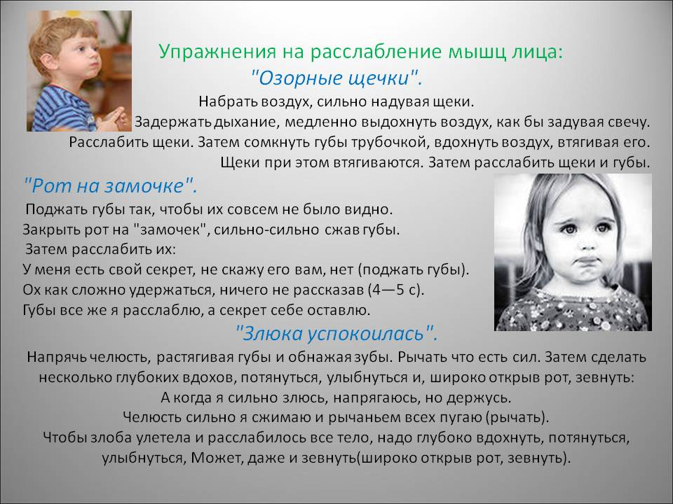

14.04.2020
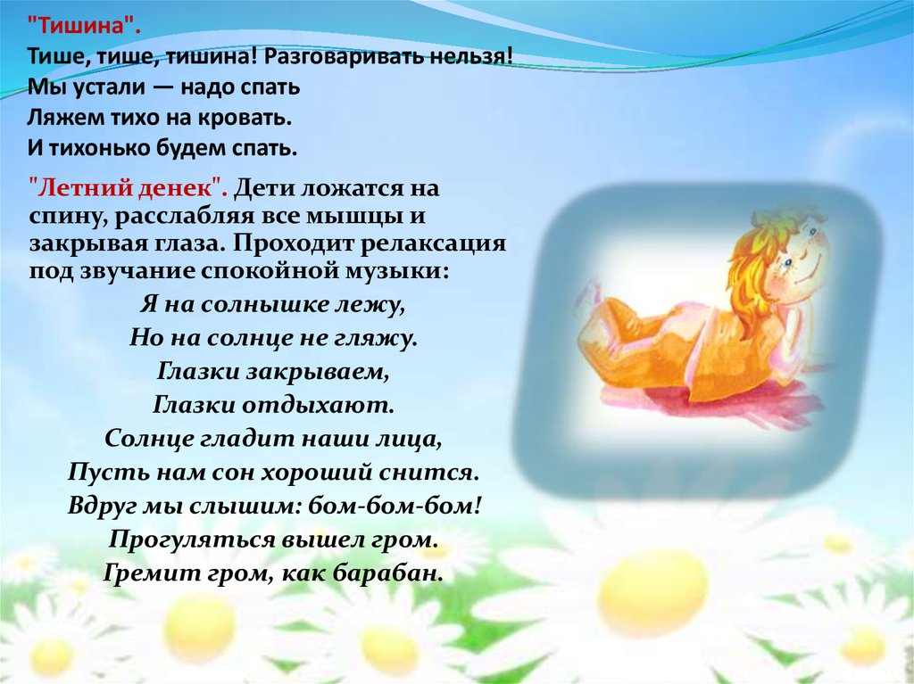

15.04.2020

